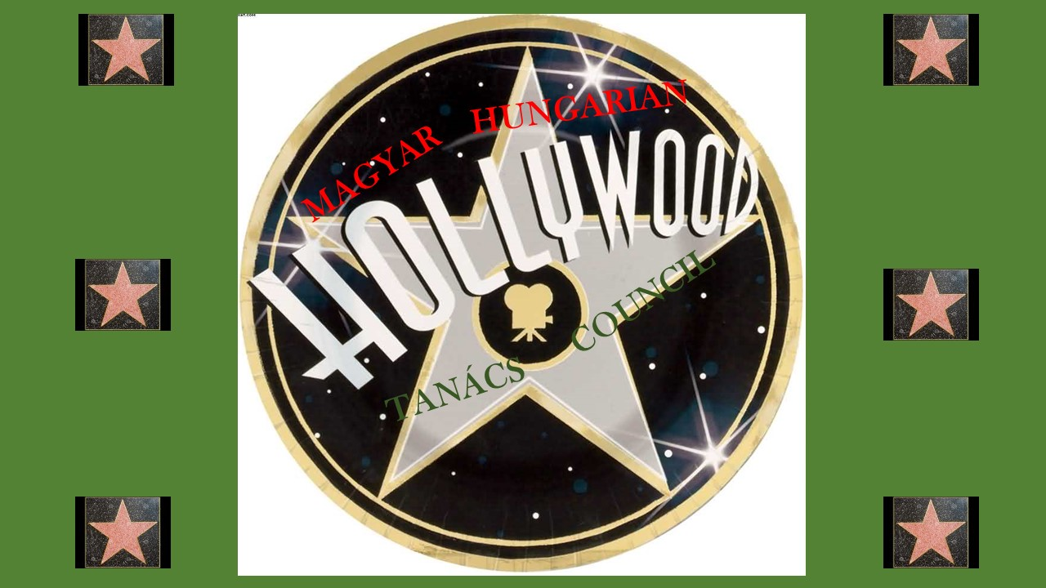
A MAGYAR HOLLYWOOD TANÁCS
HÍRLEVELE 2017/2.
2017. január 11.

Tisztelt Magyar Hollywood Tanács tagok, tisztelt érdeklődők!

Az elmúlt napok legfrissebb sajtómegjelenései a Magyar Hollywood Tanácsról:
1./ 34 perc 58 másodperctől látható a Szombathelyi Televízió 2017. január 9-iki esti, Szombathely Ma című műsorában az interjú, amelyet Bokor Balázzsal, a Magyar Hollywood Tanács elnökével készítettek a január 12-iki szombathelyi Kraszna-Krausz Andor emlékrendezvény kapcsán. http://www.tvszombathely.hu/…/szombathely-ma---2017-januar-9
2./ https:////www.youtube.com/watch?v=gplRYd-smBo – 2017. január 7.
3./ A Gazdasági Rádióban / Trend FM január 10-iki műsorában Lakatos László készített interjút Bokor Balázzsal, a Magyar Hollywood Tanács elnökével. (Beszállókártya Lakatos Lászlóval - 2017.01.10. 15:35) Az interjú az alábbi linken hallgatható meg. http://trendfm.hu/musor?musor=7787
4./ Az M5 2017. január 4-iki Esti kérdésben a Magyar Hollywood Tanács volt "terítéken" - 14 perc 15 másodpercnél kezdődik...
http://www.mediaklikk.hu/vid…/esti-kerdes-2017-01-04-i-adas/
5./ Magyar idők
http://magyaridok.hu/kultura/mely-es-szerteagazo-gyokerek-1275265/
6./ Maszol
http://www.maszol.ro/index.php/nemzetpolitikai-lapszemle/74525-egy-het-magyarsagpolitikai-irasaibol-december-21-27

